Обзор способов оплаты в Битрикс и их роль в онлайн-ритейле.

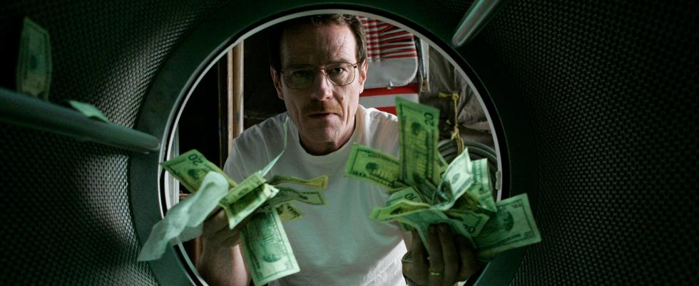

Расскажем о том, что такое платежная система, как она работает, а также проведем краткий обзор способов оплаты в 1С-Битрикс.

E-commerce - бурно развивающаяся индустрия. Наличие опубликованного в сети интернет-магазина недостаточно для успешного развития. Если клиенты не могут оплатить свои заказы, как заниматься развитием своего бизнеса? Настройка способов оплаты является одним из основных шагов, который вы должны сделать как владелец интернет-магазина. В этом материале мы проведем краткий обзор популярных способов оплаты в интернет-магазине, а также расскажем о том, что такое платежная система, и как она работает.

Что такое платежная система?

Платежная система - это инструмент для проведения платежей в онлайн-ритейле. Она похожа на оплату картой в традиционном магазине, через терминал безналичной оплаты или кассовый аппарат. В случае с интернет-магазином, устройством, которое считывает вашу карту является платежный шлюз. Платежные шлюзы принимают оплату от клиентов вашего интернет-магазина по карте или другим способом, обрабатывая этот платеж, а затем, в случае его “принятия”, осуществляет перевод денег на ваш счет, который указывается при настройке платежной системы.

Как только платежный шлюз проверяет карту и завершает (или отклоняет) оплату по транзакции, данные передаются в ваш интернет-магазин. И вам, и вашему клиенту будет отправлено подтверждение успешной покупки с обновленным статусом заказа.

Как работают платежные системы?

Оплата товаров через интернет-магазин представляет собой немедленный перевод денег со счета покупателя на счет продавца. Процесс перевода онлайн-платежей включает в себя три этапа:

Ваш интернет-магазин: здесь покупатель ищет и покупает товары.
Платежный шлюз: эта система находится за пределами вашего магазина, но связана с ней на уровне кода и позволяет вашей компании принимать онлайн-платежи.
Ваш банковский счет: учетная запись связывает платежный шлюз с вашим банковским счетом, чтобы вы могли получать онлайн-платежи.

Когда клиент оформляет заказ в интернет-магазине, платежная система выполняет несколько задач для завершения транзакции:

Шифрование. Веб-браузер шифрует данные, которые передаются между ним и веб-сервером. После оплаты система отправляет данные транзакции для обработки платежа.
Запрос авторизации: Платежная система отправляет данные транзакции, в котором осуществляется запрос авторизации. Банк, который выпустил карту, рассматривает запрос и «одобряет» или «отклоняет» платеж.
Оформление заказа: Платежная система пересылает запрос авторизации к платежному шлюзу. Как только шлюз получает этот ответ, он передает его на веб-сайт / мобильное приложение. Здесь он обрабатывается и генерируется соответствующий ответ. Этот, казалось бы, сложный и длительный процесс обычно занимает всего несколько секунд. На этом этапе продавец оформляет заказ.
Что нужно учесть при добавлении системы оплаты:

Мы все слышали об угрозах мошенничества и нарушениях безопасности при онлайн-покупках, поэтому ваши клиенты хотят, чтобы их транзакции были под защитой. Для предотвращения мошенничества на вашем сайте мы рекомендуем использовать шифрование Secure Socket Layer (SSL), которое защитит транзакции на вашем сайте, и гарантирует, что данные банковских карт не будут скомпрометированы.

Подробнее о веб-безопасности читайте в нашем материале.

Какую форму оплаты выбрать?

Для того чтобы оплатить заказ в интернет-магазине, сегодня можно найти достаточное количество вариантов оплаты, начиная с наличных и заканчивая оплату с электронного кошелька. Вот некоторые популярные способы оплаты, которые используются в интернет-магазинах:

Наличные.

Самым популярным способом оплаты как в оффлайн, так и интернет-магазине является наличными при доставке. Это несмотря на то, что электронные платежи довольно быстро развиваются в России. По данным Центробанка России, в 2012 году на наличные приходилось около 80% всех платежей. По данным компании Euromonitor International, в 2016 году доля наличных платежей составляет около 60% от всех покупок. Если говорить только об онлайн-ритейле, то доля оплаты наличными варьируется от 40-80%.

Плюсы:
Клиенты охотно расплачиваются наличными, так как ничем не рискует
Не нужно оплачивать комиссию за обработку платежа
Моментальный перевод денег

Минусы:
Чтобы принимать наличные нужен кассовый аппарат, который соответствует 54-ФЗ
В кассе должны быть наличные, чтобы клиенту можно было отдать сдачу

Оплата по квитанции/счету.

Оплата по квитанции или счету используется в случае оплаты товаров и услуг физическим лицом на банковский счет продавца. Этот способ оплаты является довольно затратным с точки зрения времени, однако он надежный. Этим способом оплаты пользуются ~ 10% пользователей.

Плюсы:
Надежный способ оплаты
Не требуется интеграция дополнительный сервисов или оборудования

Минусы:
Платежи могут принимать только юр.лица
Затянутый по времени процесс оплаты

Банковская карта.

К следующему популярному способу оплаты можно отнести оплату банковской картой. Так, процент клиентов, которые оплачивают свои покупки с помощью банковской карты увеличился до 32% - это касается как онлайн, так и оффлайн рынка. Согласно исследования Mastercard, 60% россиян активно пользовались банковскими картами хотя бы раз в неделю, чтобы оплатить свои покупку. Если мы говорим только об онлайн-ритейле, то 67% процентов россиян расплачивались картой в интернет-магазине.

Плюсы:
Банковская карта есть у каждого.
Оплачивать банковской картой удобно
Моментальный перевод денег

Минусы:
Люди оплачивают картой только в тех интернет-магазинах, которым доверяют
Каждая платежная система берет комиссию за обработку платежа

Электронный кошелек.

Другой способ расплатиться в интернет-магазине - оплата с электронного кошелька. Такие сервисы, как Яндекс Деньги или Qiwi, пользуются популярностью. Электронные кошельки лучше всего использовать для оплаты покупок онлайн, так как это удобно и безопасно. А также существуют товары, которые можно купить только при помощи электронного кошелька.

Плюсы:
Моментальный перевод денег
Удобный способ оплаты покупок в интернете

Минусы:
Комиссия за обработку платежей (от 3-5%)
У некоторых сервисов присутствуют ограничения на максимальную сумму платежа

Посмотреть услуги по настройке платежных систем.

Заключение.

Когда дело доходит до оплаты товаров и услуг, нужно выбирать надежную платежную систему с подходящим тарифом. А еще лучше - ту, которую знакома клиенту, чтобы они чувствовали себя комфортно, предоставляя данные своей банковской карты. Поскольку для интернет-магазина система оплаты - очень важная позиция, выбор и настройка такой системы на вашем сайте - это один из основных шагов по настройке бизнес-процессов.

